МАОУ «Устанская средняя общеобразовательная школа»
Уренского муниципального района
Нижегородской области

Материал в журнал «Практика школьного воспитания»

Рубрика «Калейдоскоп творческих идей»

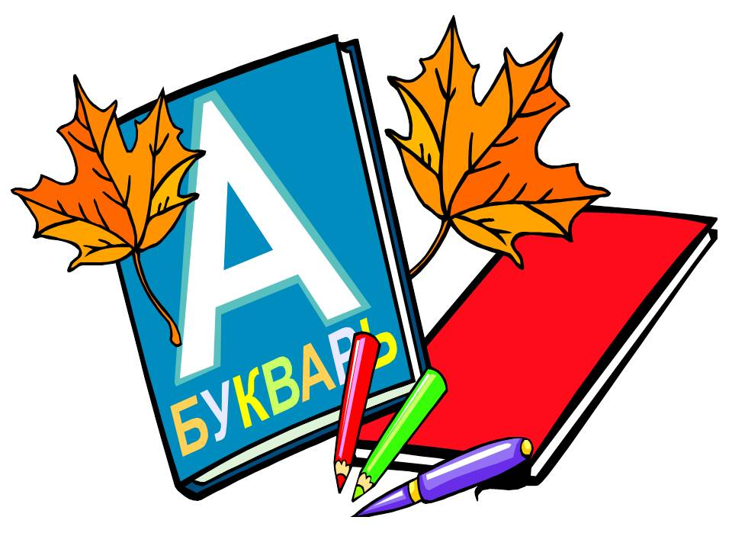

«До свидания начальная школа»

Автор-составитель:
Учитель начальных классов
Высшей категории
Харчева Вера Викторовна
т-88315427095; 9527684708;
Звучат фанфары. Выходят Маша и Медведь.
Медведь: Ты чего это, Машенька, такая нарядная?
Маша: Так сегодня в 4 –х классах отпускной, учителя своих деток отпускают, а других брать будут.
Медведь: Куда брать?
Маша: Не знаю, наверно в плен.
Медведь: Ты что, Машенька, фильмов про войну насмотрелась? Сегодня в 4 классе не отпускной, а выпускной. Говорят, в этом классе одни звездыучатся.
Маша: Популярные?
Медведь: Популярные!
Маша: С телевизора?
Медведь: С какого телевизора? Из 3-4 кабинетов! Говорят, выросли они, тесновато им там… А вон глянь, вот и они: веселые и озорные, большие и поменьше, самые родные наши звездочки!
Учитель: В каждом классе звезды есть в нашем классе звезд не счесть
На фоне музыки выходят дети (под аплодисменты зрителей)
Песня «ШКОЛА» 1. Мы - 4 класс! (перекличкой)
Самый веселый! Самый дружный!
Самый находчивый! Самый талантливый!
Самый спортивный! Немного озорной !
Но все - таки самый лучший класс!
- Почему сегодня все мы так нарядны и милы?
Может чувствуем дыханье, приближение весны?
Нет, весна давно настала, она в марте нас встречала.
А сегодня – в майский день дома нам не усидеть.
Потому что к нам весной пришел праздник! Выпускной! Поздравляет директор
Вед.: Дорогие ребята! Уважаемые родители и гости! Вот и пришел день прощания с начальной школой. Все это время мы вместе учились писать, читать, считать. Да, трудно было начинать, но и были моменты радости. Сегодня, мы расстаемся с начальной школой. Вспомним, с чего все начиналось. А было это 1 сентября 2012 года.
Песня «Не крутите пестрый глобус» слайды-фотографии (Презентация).
- Мы помним тот звонок веселый, что прозвенел нам в первый раз,
Когда вошли с цветами в школу. В свой самый лучший первый класс.
- Садясь за парту осторожно, чтоб школьной формы не измять.
Мы азбуку свою раскрыли, открыли чистую тетрадь.
- Да были светлые денечки, когда в торжественный тот час
С каким - то радостным волненьем, мы поступали в первый класс.
Песня «Пусть осень пройдет золотая»
- Из года в год, из класса в класс ведет неслышно время нас,
И час за часом, день за днем так незаметно мы растем.
- Прошла пора побед и неудач. Мы выросли, окрепли, повзрослели.
Решили много непростых задач, умеем то, что раньше не умели.
- Олимпиады и концерты и сказок волшебства поток.
Все вместе мы творили с вами и каждый здесь горел, как мог.
- Весенний праздник, иль осенний, иль возле елки хоровод-
Вот так и крепла наша дружба. Мужал наш творческий народ.
- Честь школы тоже защищали. Мы вместе, где бы ни пришлось.
И в математике, и в русском средь первых место нам нашлось!
- До свидания школа начальная и учительница гениальная!
Она преподавала буквально все предметы,
Одна на все вопросы давала нам ответы.
- Сегодня день у нас такой: и грустный и веселый.
Ведь мы прощаемся с родной своей начальной школой.
Песня «Пригласите песенку»
13.Да, друзья, четыре года незаметно пронеслись:
Были мы лишь первоклашки, а теперь вот подросли,
Повзрослели, поумнели, словно розы, расцвели,
Знаний, навыков, умений много мы приобрели.
Все-то умные, красивые, лукавые, счастливые!
Вед.: Так говорят о них. А как говорят они сами о себе. 4-е классы - это…
- Сборище Кать.
-Любители поговорить с соседом.
-Возьмёмся за дело - делу не сдобровать.
-Ссорятся и тут же мирятся.
-Обожают писать записки на уроке.
-Гордится болтливой половиной класса, то есть…мальчиками.
-Самый шумный класс на перемене.
-Следы на потолке после визга радости.
-На уроках шумят, что листья шуршат.
-Знак Зодиака - Дева: коллектив был создан 1 сентября 2012 года.
-Любимый день недели - воскресенье.
-Любимое время года - лето.
-Любимые уроки - физкультура и математика.
14.Пришли мы к вам учениками новыми,
Добрыми и весёлыми, а иногда чрезмерно крикливыми.
Мы начинали учиться, начинали свой трудный путь,
А иногда приходилось мучиться, чтоб постичь науки суть.
15.И мамы у дверей толпились, спрашивая, "что" и "как"?
Вначале все суетились, чтоб не попасть впросак.
16.Но прошёл первый класс, и второй пролетел,
А третий, четвертый просто вихрем пронёсся.
И в суматохе будничных дел время вспять не вернётся.
17.А помните, 17 пар глаз внимательно смотрят на вас.
И это нельзя забыть просто так и словами трудно передать.
Это можно видеть и наблюдать, это нужно чувствовать и ощущать!
18.А теперь уступим место шутке, без нее никак нам не прожить
С нею лучше в трудную минутку, отчего же нам не пошутить?
Сценка. «Павлик в школе и дома»
Ведущий: Выдержки из наших сочинений
1.Когда у снегиря прилипают семена, он их стряхнет и потом вырастают новые молодые деревья. Снегирь любит ночевать на деревьях, залазит он в дупло и ложится спать.
2.Что означат слово хищник? Хищник он охотится на зверей, диких зверей. Потом он относит их к себе домой и жарит на сковороде, а потом их ест. И они ловят зайцев.
3.К зимующим птицам относятся петух и курица.
4.Какие растения могут встретиться в природе твоего региона? Опиши одно из этих растений. Как это растение используется людьми? Ответ: крапива. Крапиву используют в виде наказания. Например: человек плохо себя ведет, ему засовывают в штаны крапиву или хлещут по голой спине, когда человек находится в колодках.
5.Как ты понимаешь значение слова парта? Парта-это учебный стол, за которым сидят ученики. Обычно парты делают из дерева, потом их красят лаком, чтобы они не переломились.
6.Охотник долго преследовал медведя, наконец настиг его и выстрелил в зад, в самое сердце.
7.Признаки животных, живущих на суше: на лапах есть копыта.
Выходят Маша и медведь. Маша: Мишенька, а ты в армию ходил?
Медведь: Нет. Ой, уморила! Сил с тобой нету. Какой же я солдат? Я одно знаю: чем больше с тобой общаюсь, тем у меня давление выше.
Маша: Тогда пойдем смотреть концерт, будем давление понижать.
Медведь:- А кого сейчас на сцену пригласим? Посмотри какие у нас парни выросли. Это наши будущие защитники!
Песня «Будущий солдат» (ребята показывают перестроения налево, направо, кругом и т.д.)
Частушки.1. Мы сегодня вам расскажем
Про учебу и про класс.
Про события все наши,
И про то, как учат нас. КЛАССНО УЧАТ!
2. Про уроки физкультуры,
Математику и хор.
Мы ребята удалые:
Молодцы как на подбор. КАК ОДИН ВСЕ - ЧЕМПИОН
3. Мы примерные ребята,
Все как есть акселераты.
Всё склоняем разбираем,
Русский в совершенстве знаем. КАК ЛЕВ ТОЛСТОЙ
4. Географию мы учим,
Учим Африку и Нил,
Я бы съездил на Канары
Все б наглядно изучил. ЖАЛКО ДЕНЕГ НЕТУ!
5. В самый лучший пятый класс
Я пойду учиться
Чтоб потом хоть президент
Мог на мне жениться! А ВДРУГ ПОЛУЧИТСЯ!
6. Получил две двойки сразу
Не грусти и не тужи
Два плюс два равно четыре
Так ты папе и скажи! ПАПА, СЛЫШИШЬ?
7. Мы немного пошутили,
Посмеялись над собой.
Если что присочинили
Виноваты мы с тобой. А НЕ ПУШКИН!
8. Знают нас учителя,
Мы учиться любим.
Мы уверены в себе
В институт поступим! ОБЯЗАТЕЛЬНО!
1.Спасибо вам, учитель первый наш,
За ваш огромный труд, что в нас вложили.
Вы нас как собственных детей любили,
И навсегда запомните вы нас.
2.В двадцать первом веке иль в двухсотом
Учитель вечен на земле! И мы желаем:
Вам жить и жить, учить детей на славу!
И умными людьми пусть славится земля! Песня «Учителя»
Ведущий: Четыре года были мы в пути,
Куда сейчас нам велено идти?
Все вместе дружно, скажем мы сейчас:
"Пойдем, друзья, теперь мы в пятый класс!"
Дорогие выпускники! Познакомьтесь с теми, кто идет на смену вам. Это будущий 1 класс. Они тоже хотят вас поздравить. Поздравление от первоклассников
Медведь: Да, Маша любы мне эти отроки! Веселые и на язык острые. А как ребята относятся к отцу-матери?
Маша: Дети отца и мать в великой чести держат. Слушаются. Смотри сам.
1.Мы в этот час сказать еще должны
О тех, кто подарил нам жизнь.
О самых близких в мире людях,
О тех, кто помогал расти
И помогать еще во многом в жизни будет.
2. Незримо следуют родители за нами
И в радости и в час, когда пришла беда.
Они стремятся оградить нас от печали,
Но мы, увы, их понимаем не всегда.
3.А мы порой заботы их не принимаем,
Их хлопоты излишними нам кажутся подчас.
И о родителях мы с вами вспоминаем,
Когда внезапная беда уж настигает нас.
4.Вас любим, любим вас,
Но чувства часто держим под секретом,
И только сдержанность подчас
Мешает нам признаться в этом.
5. Вы нас простите, милые, родные,
У нас ведь, кроме вас, дороже нет людей!
Хором: Как говорится-дети радость в жизни,
А вы для нас-опора в ней!
Выходят мамы переодетые в бабушек (платки)
Мама1. До чего дети нынче пошли умные! Я недавно спрашиваю своего внука:-Скажи, внучек, по-научному, почему я сначала молнию вижу, а потом гром слышу?-А он мне отвечает: -Бабуля, это потому, что у тебя уши сзади глаз!
М. 2. А у нас отец на днях проверял тетрадь и говорит:-Сынок, ты написал «мелкопитающее». Чем же оно питается?А внук ему отвечает: -Мышками.
М. 3. А мой внук пришел на днях грязный. Отец увидел его и давай ругаться:
-Ах ты, негодник, ты весь в грязи, как свин! А ты знаешь, кто такой свин?
-Да, это сын кабана,-отвечает внук.
М. 4. А вот я вчера со своим внуком даже поругалась. Говорю ему: -Подмети пол.-А он мне: – Ох, бабуля, я так устал, что даже ручки трясутся!
-Вот ковер и вытряси (бабушки снимают платки и превращаются в мам)
Мама -Что не говори, а наши дети-самые лучшие.
И в этот день весенний примите поздравления-
Как здорово, что вы у нас когда-то родились! Поздравления, подарки детям Маша: Миша, а вот ты в гороскопы веришь, астрологией интересуешься?
Медведь: Какой такой гастрологией?
Маша: Ой и не образованный же ты, Миша! Не гастрологией, а астрологией, ну гороскопы читаешь? Предсказания будущего по звездам.
Медведь: Я сам предсказываю.
Маша: Да ну!?
Медведь: Вот если ты мне сейчас не перестанешь голову этими словечками забивать, то знаешь, что тебе будет? (показывает кулак)
Маша: Да не кипятись ты! Я вот на праздник, настоящего астролога пригласила. Он про наших ребятишек сейчас все и расскажет, так сказать будущее предскажет.
Медведь: Ну, давай веди своего шарлатана.. Послушаем..
Выходит Звездочет (музыка) - Слушайте отроки, что вас ждет в будущем. Астрологические знаки поведают много интересного о вашей судьбе (смотрит в подзорную трубу). О, что я вижу! 4 класс идет в старшую школу. Здесь их радушно встречают директор, завуч и кл. руководитель. Перед ребятами распахнут двери 30 школьных кабинетов. Здесь они будут сидеть за компьютерами, стоять у станков в мастерских, вязать, шить и готовить. 2032 год….Вижу, вижу!!!
Настя -хозяйка отеля у берега моря. 600 человек на нее работают, живет- не зная горя! Андрей – министр финансов, спас от краха Субъекты Федерации.
А еще хоккейным клубом владеет, заходите, билетик на матч не пожалеет!
Милена – известный визажист, ведет на телевидении свою передачу, учит женщин не упустить удачу!
Виталина -едет к нам на гастроли. Она актриса. Играет только главные роли.
Подумайте только Лена наша та, что сметливей была всех и краше,
Живет и работает здесь по соседству главный врач поликлиники детской.
Татьяна- музыкантом известнейшим стала. Вадим - служил и уже генерал!
Все пристроены у нас, ведь наши дети просто класс!
Медведь: А вот скажи мне, Машенька, ты звезда?
Маша: Еще какая! И не только я здесь звезда. Сейчас Мишенька, начинается церемония вручения премий года «Звездочка».
Вручает директор школы. Ответное слово отличников.
Учитель: Я знаю- в вашей жизни новой вы вспомните про первый класс
И ласковое мое слово, а иногда и строгий взгляд.
А может быть в осенний холод, пятеркой новою гордясь,
Ко мне вы прибежите снова, и я порадуюсь за вас.
Пройдут года, ты станешь взрослым и часто будешь вспоминать,
Как было хорошо и просто по школе вместе нам шагать.
Как приучался ты к труду и пел на празднике веселом.
Будь счастлив, дорогой мой друг, этап твой следующий- средняя школа
Сегодня мы прощаемся с вами, ребята, и приглашаем на сцену Ваших новых классных руководителей. Теперь это Ваш класс. Они теперь и Ваши дети! Вручение цветов. Танец «Лето»
Целый год мы занимались, проходя учебный путь.
Силы все мы исчерпали, пришло время отдохнуть.
Лета красного дождались, май закончился, друзья,
Школьный год уж за горами, а каникулам УРА!
Песня «Какие милые улыбки», Песня «Лягушачий хор»
И в заключении праздника мальчики приглашают девочек на «Вальс»
Маша и Медведь: В жизнь отпускаем мы ребят, как в море корабли.
Несите в мир добро и человечность, чтобы гордиться вами все могли.
Живите радостно, дерзайте, учителей не забывайте!

